**Лапец (в девичестве Кикило) Парася, Параска (Łapciowa Parasia, Paraska z Kikiłow)**

22 января 1811 г – венчание с вдовцом Авдакимом Лапецом с деревни Клинники (НИАБ 136-13-920, лист 17, №2/1811-б (коп)).

1 января 1812 г – крещение сына Данилы (НИАБ 136-13-894, лист 83, №1/1811-р (коп)).

4 ноября 1821 г – крещение дочери Марьяны? (НИАБ 136-13-894, лист 107об, №49/1821-р (коп)).

**НИАБ 136-13-920:** Лист 17. **Метрическая запись №2/1811-б (ориг).**

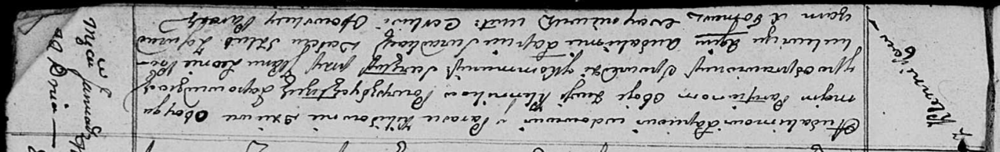

Осовская Покровская церковь. 22 января 1811 года. Метрическая запись о венчании.

Łapac Audakim – жених, вдовец, с деревни Клинники.

Kikiłowna Paraska – невеста, девка, с деревни Клинники.

Prokulewicz Leon, JP – свидетель, шляхтич.

Łapac Audakim – свидетель.

Woyniewicz Tomasz – ксёндз.

**НИАБ 136-13-894:** Лист 83. **Метрическая запись №1/1812-р (ориг).**

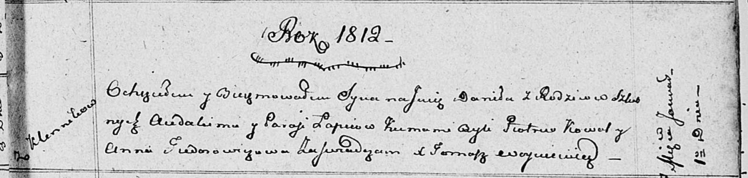

Осовская Покровская церковь. 1 января 1812 года. Метрическая запись о крещении.

Łapać Daniła – сын родителей с деревни Клинники.

Łapać Audakim – отец.

Łapciowa Parasia – мать.

Kowal Piatruś – кум.

Fiedorowiczowa Anna – кума.

Woyniewicz Tomasz – ксёндз.

**НИАБ 136-13-894:** Лист 107об. **Метрическая запись №49/1821-р (ориг).**

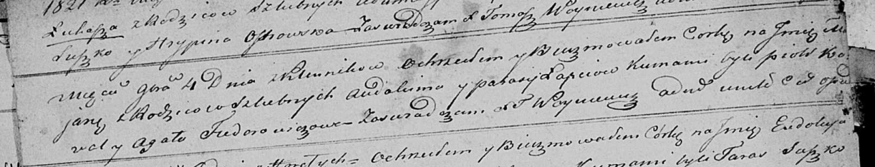

Осовская Покровская церковь. 4 ноября 1821 года. Метрическая запись о крещении.

Łapciowna Marjana? – дочь родителей с деревни Клинники.

Łapiec Audakim – отец.

Łapciowa Parasia – мать.

Kowal Piotr – кум.

Fiedorowiczowa Agata – кума.

Woyniewicz Tomasz – ксёндз.